Bewijs van deelname
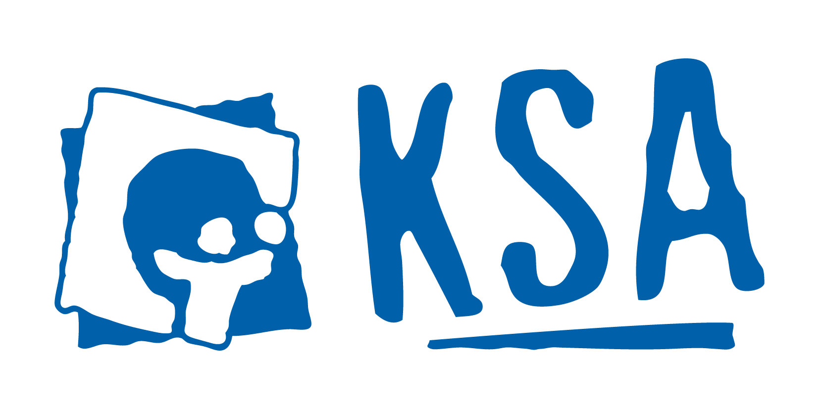
aan jeugdwerkinitiatief

Dit attest wordt door KSA Oostkapjes uitgereikt. Het kan worden voorgelegd aan instanties die al dan niet volledig tussenkomen in de kosten van de deelname van uw kind aan de werking. Het vervangt op geen enkele wijze het fiscale attest en kan ook niet in deze zin gebruikt worden. Indien dit attest niet zou volstaan, gelieve ons dan te contacteren.

Gegevens deelnemer

Voornaam + naam
Adres
Telefoon
Geboortedatum
Rijksregisternummer
(in te vullen door ouders)

Eventuele ruimte voor klever mutualiteit

Gegevens jeugdbeweging

Naam groep | KSA Oostkapjes
Adres groep | Albrecht Rodenbachstraat 42, 8020 Oostkamp
Naam verantwoordelijke | Amber Vercruysse
E-mailadres | ksaoostkapjes@hotmail.com
Telefoon | +32 499 37 50 99

Gegevens deelname

Werkjaar | 2023-2024
Totale prijs | 45 euro
Datum van betaling

Ondergetekende Amber Vercruysse , verantwoordelijke van de organisatie KSA Oostkapjes , verklaart bovenstaande gegevens voor waar en echt.

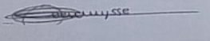
handtekening verantwoordelijke datum
18/10/2023

Zoals uw mutualiteit, uw werkgever, het OCMW, enz.

